SEMANA 1
Participación ciudadana por el bien de la comunidad
¡Hola! Te saluda Bela, esta vez trabajaremos con el curso de ‘Leemos juntos’ llevando el tema de la defensa de nuestra comunidad por parte de algunos ciudadanos líderes que deciden no quedarse callados y alzar la voz para reclamar el cumplimiento de los derechos de los demás. Leeremos 2 textos, los cuales te los resumiré, y luego haremos una convocatoria de defensores/as de la comunidad.

Primer recurso:
“Calixto Garmendia”, de Ciro Alegría (pp. 34-37). RESUMEN:
La historia nos la cuenta el hijo de Calixto Garmendia: Remigio Garmendia. Todo empezó cuando él era un niño, su papá era carpintero y vivían en un pueblito de los Andes. Don Calixto tenía un terrenito aparte en donde cultivaba, y con las ganancias de los cultivos y de la carpintería ellos ganaban bien pese a estar en una zona pobre del pueblo. Él tenía un carácter nada sumiso, y agregando que ganaba bien, no bajaba la cabeza ante nadie. Saludaba directamente a los hombres poderosos; alcalde, subprefecto, o juez, y los vecinos siempre lo buscaban en manchas para que él los ayude a liderar reclamos de cualquier cosita que les afectara en el pueblo. ‘’No debemos consentir abusos’’, es lo que siempre repetía, buscando justicia para todos.
Sucedió que una epidemia llegó y había necesidad de enterrar a los muertos que venían del campo o del propio pueblo, entonces las autoridades le quitaron a Don Calixto su terreno de cultivos para agarrarlo de cementerio. Él protestó diciendo que le quitasen los terrenos a los ricos ya que ellos tenían terrenos mucho más grandes para que sirvan de cementerio, pero se lo negaron. Quedaron en darle una indemnización de 700 soles, que era mucho ese año, pero hacían transcurrir meses con la excusa de que ‘no había dinero’. Don Calixto quiso ir a matarlos, pero su esposa le rogó que no lo hiciera porque los dejaría abandonados y sin un padre a su hijo, entonces gastó dinero en escribir cartas exponiendo su caso injusto para enviárselo a senadores, periódicos, diputados, incluso al mismo presidente de la república, pero fue ignorado.
Pasaron 7 años y Don Calixto envejeció, solo, sin dinero, pobre. Su terreno seguía siendo usado de cementerio y nadie le había pagado siquiera un céntimo de eso. Seguía con su trabajo pero ya no era lo mismo, su esposa se consolaba rezando, y su hijo lo ayudaba en cuanto podía en la carpintería, tenían buenas y bajas. Don Calixto empezó a levantarse de noche a lanzar piedras a la tejada de la casa del alcalde, su blanco principal, y luego rompía a pedradas las tejas del juez, subprefecto y a otros notables para que no descubrieran que era él. Parecía que sólo así Don Calixto volvía a sonreír, pero malévolamente. Unos días después el alcalde murió, y él estuvo más contento que nunca.
Vino un nuevo alcalde al que le puso esperanzas de recuperar su terreno o recibir los 700 soles, pero en lugar de eso, este alcalde le aconsejó que venga con su mujer a llorarle suplicándole por el pago, Calixto se molestó mucho y le gritó: “¡Eso nunca¡ ¿Por qué quieren humillarme? ¡La justicia no es limosna! ¡Pido justicia¡”. Al poco tiempo de eso, Don Calixto murió.


Las preguntas son sencillas si has leído previamente el resumen del texto uwu ayúdate de subrayadas.
¿Qué actitudes tenía Calixto Garmendia frente al pueblo y las autoridades?

¿Por qué crees que todos acudían a él cuando querían hacer algún reclamo?

¿Qué cambia en él al ser despojado de su propiedad?

Segundo recurso:
“Yubitza Sánchez. Fierita maravillosa”, de Antonio Orjeda (pp. 62-67). RESUMEN:
Yubitza era una chica de malas juntas, pandillera, rebelde y movida. Vivía con siete hermanos, la mayor de ellos ya tenía 5 hijos, la mamá de Yubitza era cobradora de combi y su padre jamás aportó un sol. Sus amigos de la pandilla llevaban dinero a sus casas gracias a las cosas robadas, ella intentaba hacer lo mismo pero no consiguió hacerlo.
Fue un día que llegó al colegio una psicóloga de confianza llamada Ana Segura y un nuevo tutor a su salón llamado José Luis que a diferencia de otros tutores, no decidió tirar la toalla frente a ese salón. Yubitza llegó a conversar con estos dos, y la convencieron de participar en un concurso de inglés, del cual ganó e incluso llegó a representar a todo su colegio. Más tarde, Ana y José la convencieron de postularse como alcaldesa del colegio, Yubitza no entendía qué habían visto en ella.
Yubitza hizo sus propuestas, entre estas estaba resolver el problema del abandono de la escuela por parte de las alumnas embarazadas prematuramente, solicitando a CARE apoyo en educación. También propuso acabar con el tormento de las chicas, el corbatín, que a diferencia de la corbata era muy apretada y molesta. Con esas dos propuestas ya tenía los votos de todas las chicas. Ganó la alcaldía, y posteriormente se volvió la brigadier general de la escuela. Demostró con su ejemplo que si ella siendo terrible logró cambiar un montón para bien, ¿por qué otros no?

¿Qué crees que motivó a Yubitza a convertirse en una líder estudiantil?
Creo que la seguridad que tenía en sí misma de poder lograr todo si así lo proponía, misma seguridad que tenía cuando andaba en malas juntas y peleas.
¿Qué cualidades piensas que vieron en ella los demás estudiantes de su escuela para decidir darle su voto? (Esto puedes responderlo con ayuda del último párrafo uwu)
-


En los textos que te presentamos, conociste a personajes que asumen un rol de liderazgo en favor de los demás. ¿Qué cualidades te parecen necesarias para ser una defensora o un defensor de tu comunidad? (Yo responderé según lo que pienso, tu puedes agregarle más cosas o modificarlo para que sea una mejor respuesta.)
- Principalmente las cualidades autoritarias y solidarias, así no se ha de ser sumiso y la solidaridad llevará a esa persona a ayudar a su comunidad defendiéndola.
Para responder estas preguntas, puedes conversar con tus familiares, amigas o amigos; o si prefieres, puedes responderlas de manera personal.
Como estas son preguntas muy personales y están sencillas, dejaré que lo respondas tú uwu

- ¿Has presenciado o vivido alguna situación de abuso en tu comunidad? ¿Cómo reaccionó tu comunidad frente a esa situación?

- ¿Hubo alguna persona que tomara el liderazgo en defensa de la comunidad? ¿Cómo asumió la situación? (¿Alguien salió a defenderlos? ¿Cómo actuó?)

- ¿Cuál fue su actitud y qué acciones llevó a cabo? ¿Te parece que hubo algo en lo que podría haber actuado mejor? ¿Qué hubieras hecho tú en su lugar?

- ¿Cuáles crees que serían los requisitos para ser una defensora o un defensor de tu comunidad?
(Esto también lo debes responder desde tu punto de vista hacia tu comunidad, por ejemplo la mía):
- Para ser una defensora o defensor en mi comunidad se necesita principalmente de valentía, empatía, tolerancia y seguridad. Porque los vecinos suelen aprovecharse de la humildad de otros y abusan de ello, por eso una persona valiente saldrá a defenderlo como acto de empatía, la tolerancia es por los vecinos que hablando hacen mucho, prometen apoyarte en la búsqueda de justicia y al final no lo hacen, ser tolerantes con ellos para evitar más problemas es vital.


¿Cómo realizarás la convocatoria?
- Sobre la base de tus respuestas, identifica qué cualidades y requisitos serían indispensables para ser una defensora o un defensor de la comunidad.
- La debes escribir a modo de carta abierta o pública.
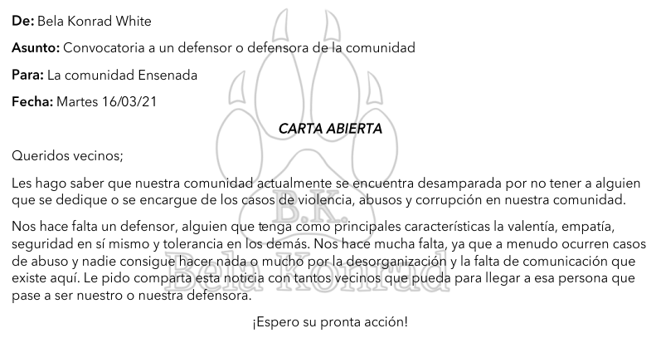
Ten a la mano lo que hayas puesto en la última pregunta de arriba, según esos requisitos harás una carta a tu comunidad solicitando alguien con esas cualidades que pueda defender la comunidad. Por ejemplo:
Eso vendría siendo todo, y al parecer es la única clase durante estas 3 semanas, asi que si llegan a subir más y aún me abastezco a realizar este curso, los seguiré apoyando, espero se pueda :’3 ¡nos vemos!
Bela Konrad

